正向管教活動成果報告
學校名稱：士敏國小
活動名稱： 班級常規暨幹部訓練
辦理日期：101年2月8日-16日、101年9月1日至7日
舉辦地點：各班教室
參加對象：1-6年級師生
活動簡述說明：開學初進行全校開學宣導活動及班級常規暨幹部訓練
- 師生共同訂定班規
- 班級幹部選舉訓練及工作檢討
- 定期調整座位與更換組別
- 對學生採信任態度，多與鼓勵及讚美
- 學生偏差行為之預防與疏導
- 推行整潔與秩序競賽
成果照片1  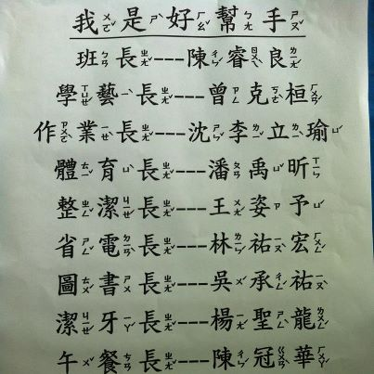 | 成果照片2  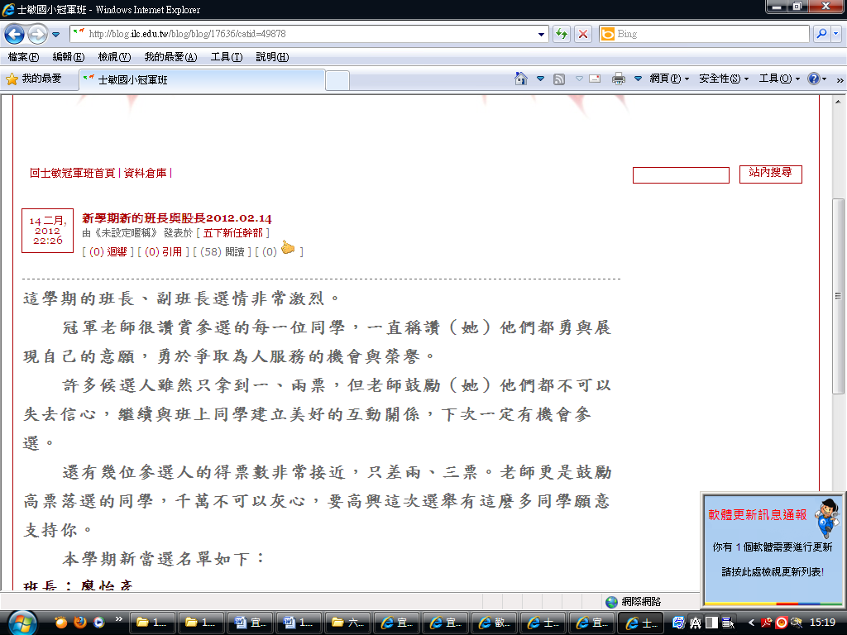
這學期的班長、副班長選情非常激烈。
oo老師很讚賞參選的每一位同學，一直稱讚（她）他們都勇與展現自己的意願，勇於爭取為人服務的機會與榮譽。
許多候選人雖然只拿到一、兩票，但老師鼓勵（她）他們都不可以失去信心，繼續與班上同學建立美好的互動關係，下次一定有機會參選。
還有幾位參選人的得票數非常接近，只差兩、三票。老師更是鼓勵高票落選的同學，千萬不可以灰心，要高興這次選舉有這麼多同學願意支持你。
本學期新當選名單如下：
班長：廖
副班長：邱
學藝股長：陳
學藝股長：李
服務股長：黃
衛生股長：王
體育股長：林
上星期五，老師找這七位同學召開第一次幹部會議。強調當選之後，一定要把握機會練習為同學服務，讓更多同學喜歡並肯定，這樣下次才有更高的機會當選。千萬不要當選之後，為同學服務時態度粗暴、不禮貌，而失去了下次當選的機會。
讓我們再一次熱烈掌聲，恭喜本學期新當選為本班幹部的七位同學！！！

